助眠市场用户消费、心理与行为深度洞察报告

1. 摘要
本报告对中国助眠市场的用户消费行为、核心心理动机及未来趋势进行了深度洞察。研究发现，中国睡眠经济市场规模正经历高速增长，预计2027年将达到6586.8亿元[1]，消费者群体呈现年轻化特征，尤以25-40岁的中青年为核心主力。驱动消费的核心心理动机已超越单纯的“入睡”需求，演变为对多维健康收益的深度渴求、对产品安全性的极度重视以及通过改善睡眠寻求情绪纾解与心理慰藉。消费者在行为上表现为高度重视产品功效与安全性、积极拥抱智能科技、并追求个性化与场景化的解决方案。线上渠道凭借其价格优势和信息透明度成为主流，而线下渠道则在提供深度体验和专业服务方面具有不可替代的价值。未来，市场将向以“神经修复”为代表的根源性解决方案、AI驱动的个性化服务和全场景情绪疗愈三大方向演进。品牌需构建以科学验证为基础的信任体系，并推进线上线下融合，以满足消费者日益复杂和精细化的健康睡眠需求。

2. 市场概述与消费者画像

2.1 千亿级市场规模与高速增长态势
中国睡眠经济正处在一个前所未有的黄金发展期，其市场规模印证了这一点。根据艾媒咨询的数据，2023年中国睡眠经济的市场规模已达到4955.8亿元，并预计在2027年攀升至6586.8亿元[1]。这一增长不仅是量的扩张，更是质的飞跃，尤其体现在科技助眠领域。该细分市场正以高达90%的年增长率迅猛发展，预计到2027年将突破200亿元大关[2]。这种爆发式增长的背后，是国民健康意识的全面觉醒和对生活品质的更高追求，睡眠已不再是简单的生理需求，而被视为决定日间效率、情绪状态和长期健康的关键投资。

2.2 核心消费者画像：年轻化、高知化、多元化
当前助眠市场的消费主力军正发生结构性变化，呈现出显著的年轻化趋势。
- 年龄结构：“90后”与“00后”已成为睡眠问题高发人群，超过半数的“00后”和接近半数的“90后”存在晚睡和入睡困难的问题[3]，使其成为助眠产品消费的绝对主力。具体来看，25至35岁的用户占据了线上助眠市场的半壁江山[4]。同时，市场也向两端延伸，青少年因学业压力，以及中老年群体因生理机能变化，都展现出巨大的消费潜力[5]。
- 性别与职业：线上助眠市场的用户性别分布相当均衡，男女比例约为5:5[4]。从职业背景来看，高压力的职场人士、备考学生、更年期女性及年轻妈妈等特定群体，因其独特的生活压力和生理周期，构成了需求最为迫切的细分市场[6]。这些消费者通常具备更高的教育背景和信息辨识能力，对产品的科学原理和技术含量有更深入的探究意愿。
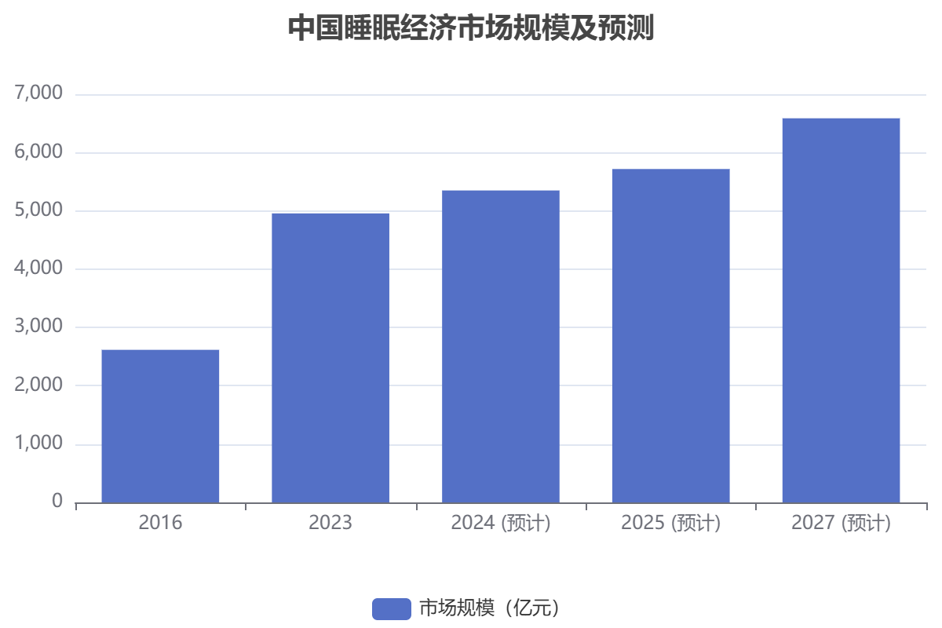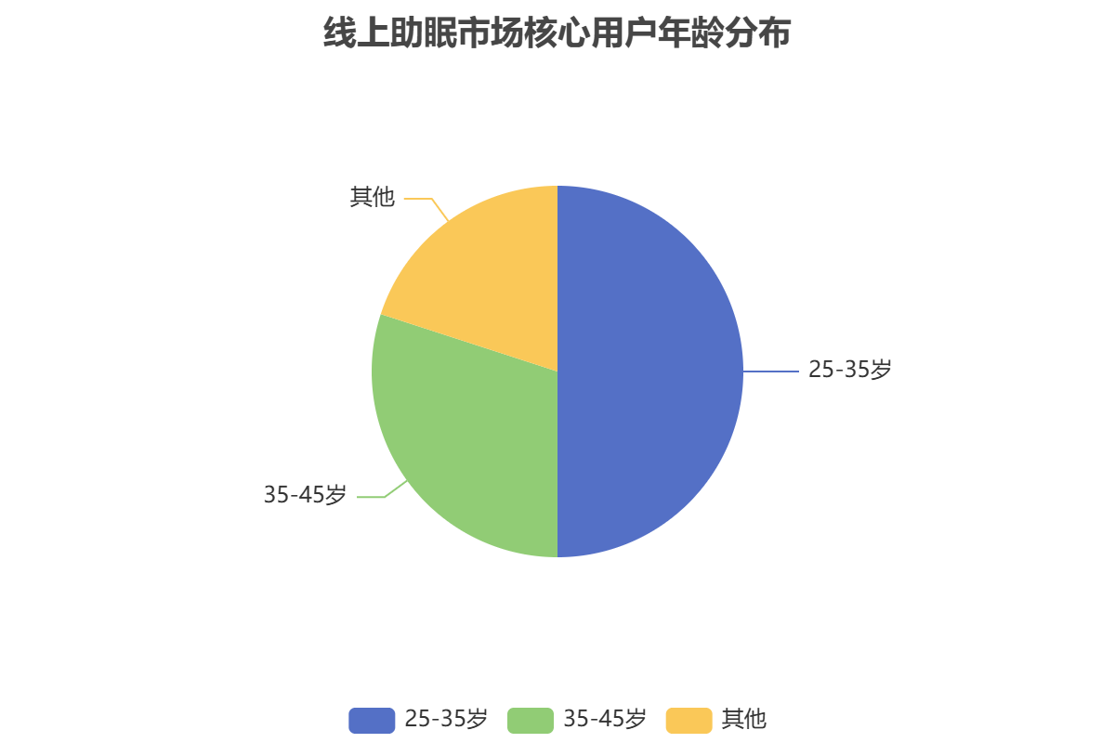

3. 驱动消费的核心心理动机
消费行为的背后是深层的心理动机。通过综合分析，我们发现当前助眠产品消费者的购买决策主要由以下三大核心心理动机驱动，这些动机共同塑造了市场的需求结构和未来趋势。

3.1 动机一：健康焦虑与对“安全感”的极致追求
随着健康知识的普及，消费者深刻认识到睡眠质量与长期健康之间的直接联系，对因睡眠不足引发的皮肤老化、记忆力衰退、情绪失控乃至更严重的心血管疾病风险表现出高度的健康焦虑[1]。这种焦虑转化为一种强烈的行动意愿，促使他们积极寻找解决方案。
然而，在行动的过程中，一个更深层次的心理动机浮现出来——对安全感的极致追求。调研数据显示，超过62%的失眠者对助眠产品的“依赖性”和“副作用”表示深度担忧[6]。这种担忧是深刻且普遍的，它意味着消费者在选择产品时，首要考虑的并非仅仅是“有效”，而是“安全”。他们倾向于选择那些成分天然、有权威认证（如“蓝帽子”标识）、并明确承诺无依赖、无副作用的产品。因此，“成分党”的崛起、对GABA、酸枣仁等天然成分的青睐[7]，以及对中医药等自然疗法的信任[8]，本质上都是这种寻求生理与心理双重安全感的体现。

3.2 动机二：追求“多维修复”的综合健康收益
当代消费者的需求已经完成了从“能睡着”到“睡得好”的跃迁，并正在向“睡出健康”的更高层次迈进。他们不再满足于单一的睡眠时长数据，而是追求一种包含**“入睡效率、睡眠深度、醒后状态”**的三维提升[6]。
这种追求的背后，是一种对综合健康收益的投资心态。消费者期待助眠产品能够带来超越睡眠本身的附加价值，例如：
- 认知功能提升：高压职场人期望通过深度睡眠，在次日获得更清晰的头脑和更强的专注力。
- 情绪状态改善：备考学生和更年期女性则期望良好的睡眠能帮助稳定情绪，从容应对挑战。
- 外在容貌改善：年轻妈妈们希望高质量的睡眠能带来更好的气色和皮肤状态。
这意味着，消费者正在将助眠产品视为一种实现更优生活状态的积极投资。像“神经修复”这类从根源改善大脑功能的新兴技术概念之所以受到市场追捧，正是因为它完美契合了消费者对于“多维修复”与综合健康收益的深层心理期待[6]。

3.3 动机三：缓解压力与寻求“情绪价值”
艾媒咨询的报告明确指出，情绪问题、工作压力以及睡前过度使用电子产品是导致睡眠问题最主要的三大原因[1]。这表明，许多消费者的睡眠问题与心理状态紧密交织。
因此，他们的购买行为不仅是解决生理需求的尝试，更是一种寻求情绪纾解和心理慰藉的主动行为。他们期望助眠产品能成为一种“解压阀”，帮助他们对抗由失眠带来的疲惫、焦虑和无力感。这种对“情绪价值”的需求，体现在以下消费趋势中：
- 仪式感消费：“睡眠个护”等新品类的出现，正是通过将睡前洗护与芳香疗法结合，为用户打造一种放松身心的“睡前仪式”[9]。
- 感官体验产品：助眠香薰、白噪音APP、冥想引导等产品的流行，是通过营造舒适的感官环境来抚慰情绪，帮助用户从精神层面为睡眠做好准备[5]。
消费者愿意为这种能够提供心理慰藉和情绪支持的附加价值买单，使得那些能够提供“实用功能+情绪价值”双重满足的产品在市场中更具竞争力。
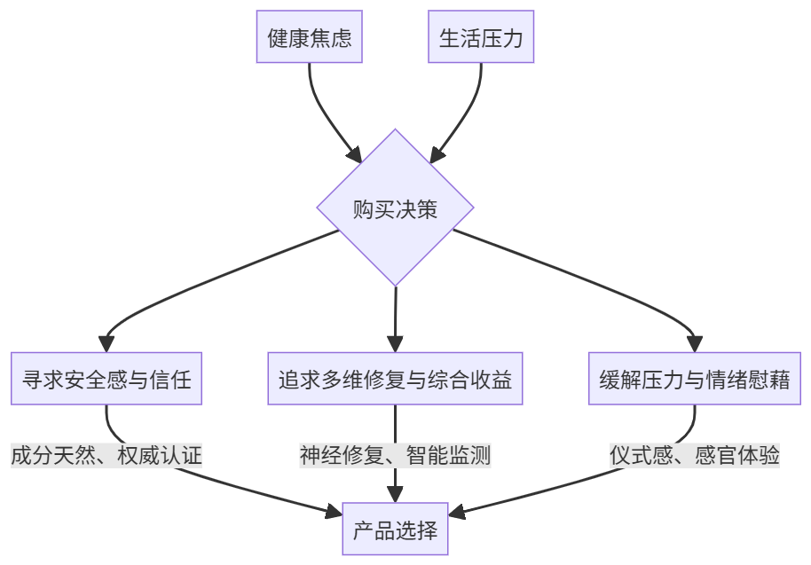
助眠产品消费的核心心理动机模型

4. 消费行为洞察与渠道分析

4.1 核心购买决策因素
在上述心理动机的驱动下，消费者形成了清晰且日趋理性的消费行为模式。
- 功效与安全性是基石：超过七成的消费者在购买助眠产品前会做足功课，通过查询资料或咨询专业人士来确保决策的科学性[5]。他们对产品的功效、质量和安全性给予最高度的关注。这体现在对含有天然成分（如GABA、茯苓、酸枣仁）产品的偏好上，以及对拥有“蓝帽子”等权威认证产品的信赖[10]。
- 科技与智能化接受度高：消费者对科技赋能的助眠解决方案表现出极大的热情。超过八成的消费者认可并愿意尝试智能助眠产品[5]。智能手环、睡眠监测APP已成为普遍使用的工具，而智能止鼾枕、智能电动床、智能床垫等高客单价产品的消费也呈现爆发式增长，其中智能止鼾枕的成交额同比增长甚至超过10倍[5]。
- 注重睡眠环境与体验：消费者认识到优质睡眠是一个系统工程，卧室环境的舒适度至关重要。因此，能够改善睡眠环境的产品备受青睐。例如，助眠香薰的成交额同比增长近3倍，隔音窗帘的成交额也翻了一番[5]。对于床垫和枕头等核心寝具，其舒适度、支撑性等物理体验是决策的核心考量。
- 品牌口碑与社交影响：品牌知名度、用户口碑及售后服务是影响购买的重要因素[11]。尤其是在社交媒体时代，用户的真实分享和评价对潜在消费者的决策路径产生了深刻影响。通过社交媒体获取信息、建立品牌认知已成为常态[12]。

4.2 线上与线下渠道差异分析
消费者的购买渠道选择呈现出明显的线上化趋势，但线下渠道依然凭借其独特的价值，在市场中扮演着不可或缺的角色。二者形成了互补而非替代的关系。
特征/渠道 | 线上渠道 (综合电商、内容平台) | 线下渠道 (药店、品牌体验店)
价格与便捷性 | 价格优势明显，同款产品价格可能比线下低一半以上[13]。购物便捷，信息获取（用户评价、专业评测）效率高。 | 价格普遍较高，但消费者愿意为专业服务和直观体验支付溢价。地理位置和营业时间受限。
产品体验与信任建立 | 无法直接体验产品，信任主要通过品牌背书、用户评价、销量数据和平台保障机制建立。存在宣传与实际不符的风险[14]。 | 核心优势在于可亲身体验产品（尤其是床垫、枕头等），通过与专业人员（药师、睡眠顾问）面对面交流建立深度信任。
产品类型偏好 | 适合销售标准化、信息透明的助眠保健品（如褪黑素）、智能穿戴设备、以及改善睡眠环境的小商品（如香薰、耳塞）。 | 更适合销售高客单价、重体验的产品（如高端智能床垫）、需要专业指导的医药级助眠产品，以及提供沉浸式疗愈服务（如冥想、颂钵）。
增值服务 | 提供在线客服、智能推荐、线上科普内容、部分在线问诊服务。服务标准化、可及性广。 | 提供个性化、深度的专业咨询、定制化的睡眠改善方案、现场科普以及独特的沉浸式疗愈体验，服务附加值高。
线上线下渠道的融合是必然趋势。消费者常常在线上研究比价，然后到线下体验购买，或者在线下体验后，利用线上的价格优势完成交易。品牌需要构建全渠道战略，无缝衔接线上信息流与线下体验流，以满足消费者多样化的购物路径。

5. 未来趋势与市场机会

5.1 趋势一：从“对症助眠”到“根源修复”
未来的助眠市场将不再局限于解决“睡不着”的表层问题，而是向更深层次的“根源修复”升级。以**“神经修复与大脑抗衰”**为核心的第三代助眠技术将成为市场的主流[6]。这一趋势迎合了消费者对安全、无依赖性及多维健康收益的终极追求。

5.2 趋势二：AI驱动的“千人千面”个性化睡眠管理
人工智能和大数据技术将扮演核心角色。未来的智能硬件将与AI算法深度融合，不仅能精准监测，更能提供高度个性化的动态干预方案。例如，基于AI的CBT-I（失眠认知行为疗法）应用将普及，智能床垫能根据实时脑波数据调整支撑和按摩模式，实现“千人千面”的精准睡眠管理[15]。

5.3 趋势三：全场景覆盖与情绪价值的深度挖掘
助眠产品的边界将持续拓宽，从单一的卧室场景延伸至覆盖睡前准备、睡中监测、睡后恢复的全场景、全周期解决方案[16]。同时，产品的情绪价值将愈发重要。将心理干预、正念冥想、芳香疗法等元素与产品或服务深度整合，提供整体性的情绪疗愈方案，将是重要的创新方向[9]。

6. 结论
中国助眠市场正处在一个由需求升级和技术创新共同驱动的变革时代。消费者不再是被动的“失眠患者”，而是主动的“健康管理者”。他们因健康焦虑而寻求帮助，但更深层次的动机是追求一种无副作用的安全感、多维度的身心修复以及情绪上的慰藉。
理解这一系列复杂的心理动机是赢得市场的关键。未来的成功品牌，必须能够提供以科学验证为基础、以技术创新为驱动、以人文关怀为内核的综合解决方案。无论是通过神经修复技术解决根源问题，还是利用AI提供极致的个性化体验，亦或是在产品中注入丰富的情绪价值，最终都指向同一个目标：帮助消费者在快节奏的现代生活中，重新找回安然入梦的本能，并从高质量的睡眠中汲取恢复与成长的力量。

7. 参考文献
- 艾媒咨询|2024年中国睡眠健康产品创新及消费洞察报告
- 睡眠经济风口劲吹 科技助眠产业市场规模年增长率达90%
- 国民“好睡眠”催生“睡眠经济”蓬勃发展
- 2024年中国睡眠经济市场调查研究报告
- 京东发布睡眠消费报告:青少年儿童睡眠关注度上升
- 2026助眠产品综合竞争力研究报告发布:神经修复技术引领行业新标准
- 2024年中国助眠营养品市场现状及消费趋势分析
- 中医药保健品市场的发展趋势与消费者行为研究——基于多维数据分析的实证探究
- 不止于“睡个好觉” Z世代如何重构睡眠经济想象力
- “助眠神器”是真管用还是智商税？实探乱象背后的千亿市场
- 2024-2030年中国睡眠经济行业市场发展调研及未来前景规划报告
- 社交媒体互动对大学生的品牌偏好及其购买决策的影响研究
- 睡眠经济火了！卖褪黑素的上市公司毛利率超80%！价格相差三倍多，网上更便宜？
- “睡眠经济”火热 产品宣传功效别太“离谱”
- 2024中国健康睡眠市场现状及发展趋势分析
- “睡眠经济”调查：消费需求催生新赛道

